Қазақстан Республикасының 2016 жылғы
мамыр айындағы қоршаған орта жай-күйі

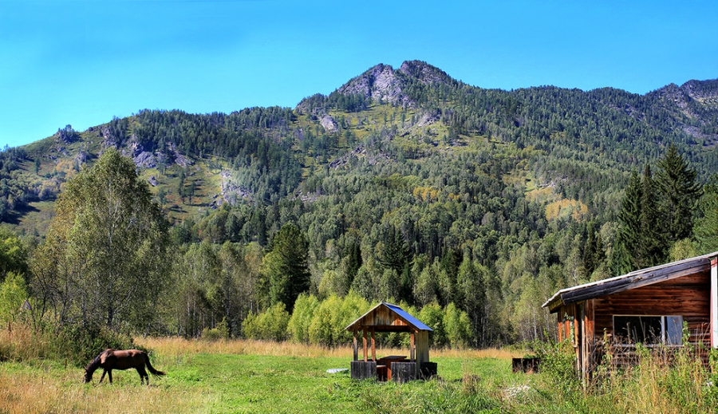

Атмосфералық ауа ластануының жай-күйі

Атмосфералық ауа ластануының жалпы бағалауы төмендегідей сипатталады:
- ең жоғарғы ластану деңгейіне – Петропавл, Ақтөбе қалалары жатқызылады (СИ – 10% аса, ЕЖҚ – 50% аса);
- жоғарғы ластану деңгейіне – Түркістан, Жезқазған, Астана, Құлсары, Зыряновск, Орал, Балқаш, Екібастұз, Қарағанды, Теміртау қалалары және Қарабалық кенті жатқызылады (СИ – 5-10, ЕЖҚ – 20-49%);
- орташа ластану деңгейіне – Көкшетау, Шымкент, Ақсай, Тараз, Семей, Өскемен, Атырау, Ақтау, Ақсу, Павлодар, Шу, Алматы қалалары және Березовка, Ақай, Бейнеу,Январцево кенттері жатқызылады (СИ – 2-4, ЕЖҚ – 1-19%);
- төмен ластану деңгейіне – Кентау, Риддер, Талдықорған, Қызылорда, Рудный, Жаңатас, Степногорск, Жаңаөзен, Қостанай, Қаратау, Саран қалалары және Төретам, Сарыбұлақ, Глубокое кенттері, «Боровое»КФМС және Щучинск-Бурабай курорттық аймағы жатады (СИ – 0-1, ЕЖҚ – 0%), (1, 2 - сурет).

Сурет- 1. Қазақстан Республикасы елді мекендерінің
2016 жылғы мамыр айындағы стандартты индекс (СИ) мәні

Сурет - 2. Қазақстан Республикасы елді мекендерінің
2016 жылғы мамыр айындағы ең жоғары қайталанғыштық (ЕЖҚ) мәні

Жер үсті суларының жай-күйі

Барлық су объектілеріне жүргізілген зерттеулерден су сапасы төмендегідей топтастырылады:
- «нормативті таза»деңгейде - 5 өзен, 1 көл; Жайық өз. (Атырау обл.), Шаронова, Қиғаш өз., Ембі өз. (Атырау обл.), Қатта-Бугун өз., Марқакөл көлі;
- «ластанудың орташа деңгейі» дәрежесіне – 27 өзен, 11 су қоймасы, 6 көл, 3 су арнасы, 1 теңіз: Қара Ертіс өз., Ертіс өз., Бұктырма өз., Емел өз., Аягөз өз., Жайық өз. (БҚО), Шаған өз., Деркөл өз., Елек өз. (БҚО), Есіл өз., Нұра өз. (Ақмола обл.), Іле өз., Текес өз., Қорғас өз., Кіші Алматы өз., Талас өз., Аса өз., Шу өз., Аксу, Қарабалта өз., Тоқташ өз., Берікқара өз., Сырдария өз., Келес өз., Бөген өз., Бадам өз., Арыс өз., Сұлтанкелді көлі, Зеренді көлі, Бурабай көлі, Карасье көлі, Сұлукөл көлі, Қатаркөл көлі, Лебяжье көлі, Есей көлі, Көкай көлі, Шалқар көлі (Ақтөбе обл.), Үлкен Алматы көлі, Аманкелді су қоймасы, Вячеславское су қоймасы, Самарқан су қоймасы, Капшағай су қоймасы, Шардара су қоймасы, Кеңгір су қоймасы, Көшім су арнасы, ағынды су арнасы , Нұра-Есіл су арнасы(Ақмола обл.), Каспий теңізі;
- «ластанудың жоғары деңгейі» дәрежесіне – 32 өзен, 3 су қоймасы, 10 көл; 1 су арнасы:Тихая өз., Үлбі өз., Красноярка өз., Оба өз., Елек өз. (Ақтөбе обл.), Қарғалы өз., Қосестек өз., Актасты өз., Ойыл өз., Үлкен Қобда өз. , Қара Қобда өз., Ор өз., Ырғыз өз., Ембі өз. (Ақтөбе обл.), Темир, Тобыл өз., Тоғызақ өз., Үй өз., Желқуар өз., Обаған өз., Ақбұлақ өз., Сарыбұлақ өз., Беттібұлақ өз., Жабай өз., Нұра өз. (Қарағанды обл.), Қара Кеңгір су қоймасы , Соқыр өз., Шерубайнұра өз., Көкпекті өз., Есентай өз., Үлкен Алматы өз., Сарықау өз., Үлкен Шабақты көлі, Щучье көлі, Кіші Шабақты көлі, Қопа көлі, Текекөл көлі, Майбалық көлі, Шолақ көлі., Биликөл көлі, Балқаш көлі, Арал теңізі, Сергеевское су қоймасы, Қаратомар су қоймасы, Жоғарғы Тобыл су қоймасы, Нұра Есіл су арнасы (Қарағанды обл.);
- «ластанудың өте жоғары деңгейі» дәрежесіне –3 өзен: Брекса өз., Глубочанка өз., Әйет өз.
Оттегінің 5 тәуліктегі биохимиялық тұтынылуының мәні бойынша төменгідей жіктелген:
– «ластанудың өте жоғары деңгейі» дәрежесіне - Билікөл көлі;
- «ластанудың орташа деңгейі»дәрежесіне – Ақтасты өзені;
- «ластанудың орташа деңгейі» дәрежесіне - Жайық өз. (Атырау обл.), Шароноваөз., Қиғаш өз., Ембі өз. (Атырау обл.), Карғалыөз., Косестекөз., Үлкен Қобда өз., Ақбұлакөз., Сарыбұлақ өз., Нұра өз. (Ақмола обл.), Обағанөз., Қара Кеңгір өз., Соқыр өз., Шерубайнұра өз., Таласөз., Шу өз., Ақсу өз., Тоқташ өз., Қарабалта өз., Сарықау өз.; Шалқар көлі (Ақтөбе обл.), Қопа көлі, Қатаркөл көлі, Кеңгір су қоймасы , Нұра - Есіл су арнасы(Ақмола обл.).

Қазақстан Республикасы су объектілерінің кешенді ластану индексінің өзгеруі

Қазақстан Республикасы су қоймаларының, көлдерінің және
су арналарының кешенді ластану индексінің өзгеруі

Радиациялық жай-күйі

Қазақстан Республикасының елді-мекендерінің атмосфералық ауа қабатына орташа тәуліктік радиоактивтілік түсу тығыздығының мәні 0,05-0,29 мкЗв/ч шегінде болды. Қазақстан Республикасындарадиациялық гамма- фонның орташа мәні 0,13 мкЗв/ч, яғни шекті жол берілетін нормаға сәйкес келеді.
ҚР аумағында атмосфераның жерге жақын қабатында орта тәуліктік радиоактивтердің түсу тығыздығы 0,8 - 1,8 Бк/м2 шегінде болды. ҚР аумағында радиоактивті түсулердің орташа тығыздығы 1,1 Бк/м², бұл шекті жол берілетін деңгейінен аспады.

Қосымша:
Толығырақ мәліметтер Қазақстан Республикасы Энергетика министрлігі және «Қазгидромет» РМК сайттарында енгізілетін ақпараттық бюлетенінде жарияланады.

